SECONDAIRE 2

Semaine du 27 avril 2020

…Mot de votre direction de niveau…

Mes chers élèves du 1er cycle du secondaire,

Une autre semaine s’est passée dans notre confinement à la maison. Nous sommes dans l’obligation de travailler de façon différente et d’innover dans notre approche personnelle. Les enseignants poursuivent leur travail pour vous afin de trouver de nouvelles idées dans les activités de consolidation !

Gardez le moral et poursuivez votre bon travail ! Un pas à la fois, un jour à la fois!

Nous sommes avec vous dans toute cette épreuve de la vie !

Bonne semaine et bon travail !

Patrice Gagnon

Directeur adjoint 1er cycle ☺

**Ça va bien aller**  

# Français, langue d’enseignement

Cliquer sur le lien suivant :

<http://polybel.csp.qc.ca/files/2020/04/Français_sec2_semaine27avril.pdf>

# Anglais, langue seconde

**IDIOMS**

Surely you already know many idioms, but just in case, here is a definition…

An **IDIOM** is a [group](https://dictionary.cambridge.org/fr/dictionnaire/anglais/group) of words whose meaning together is different from the [meanings](https://dictionary.cambridge.org/fr/dictionnaire/anglais/meaning) of each word [separately](https://dictionary.cambridge.org/fr/dictionnaire/anglais/separately)

In other words, idioms are **expressions** commonly used in the English language that are used in a way other than their usual meaning.

***Below we will look at idioms that use colours:***

**IDIOMS FROM COLOURS**

**Read the story, then answer the questions.**

|  |
| --- |
| **In the Red**    The letter came **out of the blue**! I wasn’t expecting it. But there it was **in black and white**, signed by the bank manager. I had no money in my checking account. I was **in the red**.  I couldn’t believe it. So I went to the manager. We looked at the problem together. The bank had made a mistake. It had put ten dollars into my account instead of one thousand dollars!  Because it was the bank’s mistake, there was no delay reopening my account. The manager cut through all the **red tape**. Now I had money in my account, and I had the **green light** to write checks again. |

**Questions:**

1. Does **in the red** mean to have enough money or to not have enough money? When a company is in the red, is it in trouble?

1. When you learn something **out of the blue**, is it a surprise?

1. If doing something takes a lot of **red tape**, is it easy to do? Sometimes getting papers from the government takes a lot of red tape. Can you think of some examples of things that take red tape?

**Meanings**

***Each example below has an idiom with a colour word. Read the example carefully to find the meaning of the idiom. Then look at the definitions that follow the examples. Write the idiom next to its definition.***

**the black market** – You can go to the bank to exchange dollars, but if you exchange money on **the black market**, you often get more money for each dollar

**to feel blue** – I was alone on my birthday and **feeling blue**. The Anny called and invited me out, and I felt better.

**the green light** – The bank has given us the money. Now we have **the green light** to start the project.

**green with envy** – I was **green with envy** when I learned that Luis had won a trip to Europe.

**in black and white** – I couldn’t believe it, but there it was **in black and white**, as clear as it could be. The letter said that I had won a trip to Europe.

**in the black** – Theo earns a thousand dollars a week. He doesn’t have to worry about having enough money. He’s always **in the black**.

**in the red** – I never have enough money to pay my bills. I’m always **in the red**.

**out of the blue** – The news of the factory’s closing came **out of the blue**. No one was expecting it.

**the red carpet** – When the movie star visited, our town rolled out **the red carpet**. There was a parade and special dinner in her honour.

**red tape** – Every time you want to get a new passport, you have to go through a lot of **red tape**. It`s not easy and it takes a lot of time.

**a white lie** – I didn’t feel like going out, so I told **a white lie** and said I didn’t feel well.

**Definitions**

**Match each idiom above with its definition.**

1. ________________________________ by surprise, unexpectedly
2. ________________________________ very clear and easy to understand
3. ________________________________ owing money, in debt
4. ________________________________ complicated official procedures and forms
5. ________________________________ the okay to start something
6. ________________________________ special honours for a special or important person
7. ________________________________ the market not controlled by the government, where things are sold in private and often against the law
8. ________________________________ something that is not true but that causes no harm
9. ________________________________ jealous of someone else’s good fortune
10. ________________________________ to feel sad
11. ________________________________ having money

**Practice**

1. **Answer each question with yes or no. Explain your answer.**
2. My boss just gave me a raise in salary. Am I feeling blue?
3. I took my driver’s test and passed. Then in less than half an hour I had my driver’s license in my hand. Was there a lot of red tape?
4. My friend Jack asked if I liked his new purple tie. I didn’t really like it, but I said the tie was nice. Did I tell a white lie?
5. I always like to keep some extra money in the bank for an emergency. Am I in the black?
6. My boss said he had to talk to two other managers about my project. Did I get the green light?
7. They said it was in the contract, but I never saw it. Was the contract in black and white?
8. If I write this check, I won’t have enough money in my account to cover it. Will I be in the red?
9. We had no idea at all. He told us he was leaving the company. Was the news out of the blue?
10. When the famous general came to town last year, we even had a special parade and fireworks show. Did the town roll out the red carpet?
11. When I exchange foreign currency at the bank, do I get it on the black market?
12. Sam wanted the job as manager of the store, but another employee got it. Might Sam be green with envy?

**B. Each example has the correct idiom, but there is one error with each idiom. Find the error and correct it.**

1. I got the news from the blue.
2. The rules for the contest were in black or white.
3. They were green for envy when their friend won the lottery.
4. Tony loves to shop, so he is always on the red.
5. You must go through a lot of red tapes to get a visa in some countries.
6. They rolled out the red carpets when he came.
7. Yuri does not have a problem with money. He’s in black.
8. Pam was feeling in blue because she had to stay home.
9. I told white lie. I said I couldn’t go to the party because I had other plans.
10. The city has the green lights to build a new highway.
11. The tourists bought some money on the black.

**ANSWERS:**

Try the exercises first, before looking at the answers!!!

**Story Questions:**

1. To not have enough money. When a company is in the red it is in trouble.
2. When you learn something out of the blue, yes it is a surprise, it was something unexpected.
3. Doing something that takes a lot of red, means it is difficult to do.

Examples of things that take a lot of red tape: applying for university, buying a house, getting a bank loan

**Idioms definitions**

1. ____out of the blue_____ by surprise, unexpectedly
2. ____in black and white________ very clear and easy to understand
3. _____in the red______ owing money, in debt
4. _____red tape_______________ complicated official procedures and forms
5. _____the green light_____________ the okay to start something
6. _____the red carpet_____________ special honours for a special or important person
7. _____the black market___________ the market not controlled by the government, where things are sold in private and often against the law
8. _____a white lie___________ something that is not true but that causes no harm
9. ____green with envy___________ jealous of someone else’s good fortune
10. _____to feel blue_____________ to feel sad
11. ______in the black________ having money

**Practice**

**A.**

1. No
2. No
3. Yes
4. Yes
5. No
6. No
7. Yes
8. Yes
9. Yes
10. No
11. Yes

B.

1. I got the news out of the blue.
2. The rules for the contest were in black and white.
3. They were green with envy when their friend won the lottery.
4. Tony loves to shop, so he is always in the red.
5. You must go through a lot of red tape to get a visa in some countries.
6. They rolled out the red carpet when he came.
7. Yuri does not have a problem with money. He’s in the black.
8. Pam was feeling blue because she had to stay home.
9. I told a white lie. I said I couldn’t go to the party because I had other plans.
10. The city has the green light to build a new highway.
11. The tourists bought some money on the black market.

## Anglais enrichi

Cliquer sur les liens suivants :

<http://polybel.csp.qc.ca/files/2020/04/27-avril-sec.2-enrichi-IdentifyingPronounsInFiction.pdf>

<http://polybel.csp.qc.ca/files/2020/04/27-avril-sec.2-enrichi-PersonalPronouns.pdf>

<http://polybel.csp.qc.ca/files/2020/04/27-avril-sec.2-enrichi-UsingThe-CorrectPronoun.pdf>

# Mathématique

**Corrigé de la semaine du 20 avril**

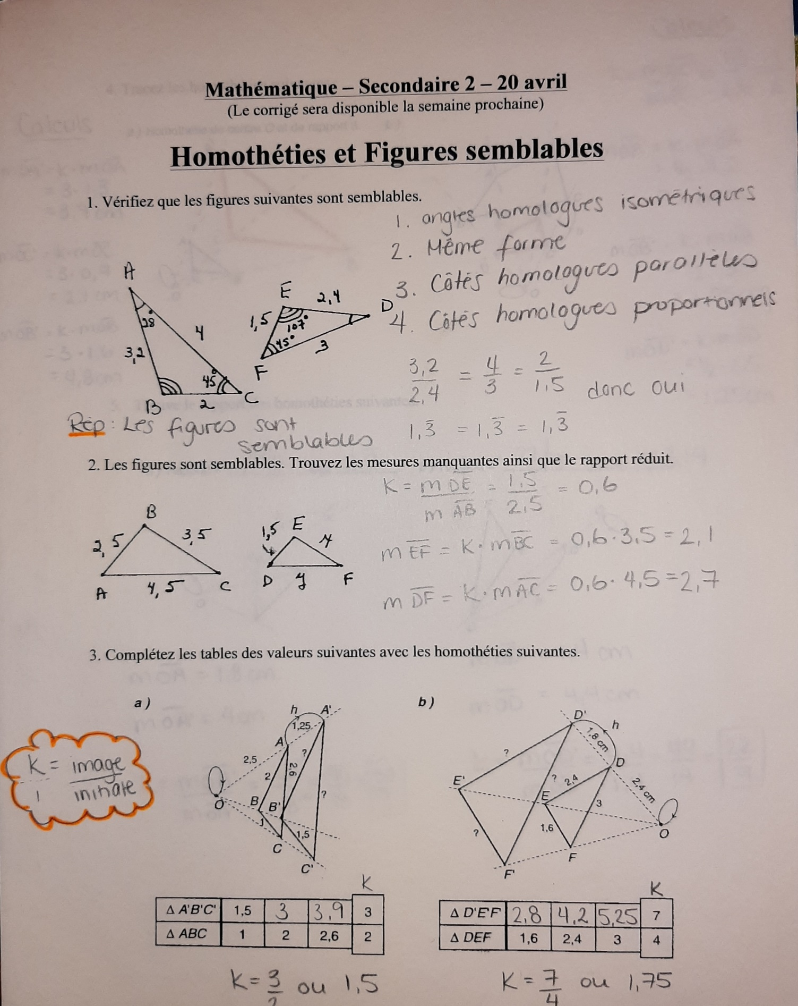

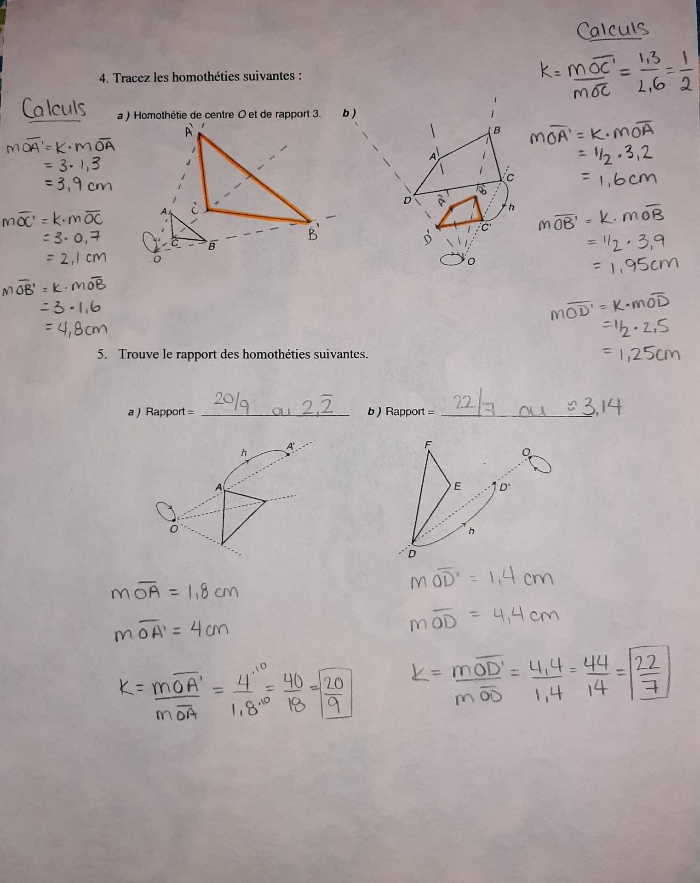

**Mathématique – Secondaire 2 – 27 avril**

(Le corrigé sera disponible la semaine prochaine)

**Les polygones**

1. a) Quel nom donne-t-on à un polygone dont la somme des angles intérieurs est de 720°?

_____________________

b) Quel nom donne-t-on à un polygone à 10 côtés ? ______________________

c) Un rectangle est-il un polygone régulier ? _________________

d) Dans un polygone convexe, si un angle intérieur mesure 57, quelle est la mesure de

l’angle extérieur en ce même sommet ? ______________

e) Un polygone régulier de 19 côtés a un périmètre de 133cm. Quelle est la mesure d’un

de ses côtés ?

___________________

2. Un polygone a 12 côtés. Donnez la somme des mesures des angles intérieurs.

___________________

3. Quel est la mesure de l’angle intérieur d’un décagone régulier ?

___________________

4. Quel polygone régulier a des angles extérieurs de 60°?

___________________

5. Quel est le périmètre d’un hendécagone ayant un côté de 15 cm ?

___________________

6. Une fenêtre a la forme d’un pentagone régulier. Son apothème mesure 24,1cm et son côté, 35cm.

Calcule l’aire de cette fenêtre.

___________________

# Science et technologie

Voici le travail proposé cette semaine!

Les liens ci-dessous te permettront d’accéder au site ALLO PROF. Si le cœur t’en dit, tu peux directement passer aux exercices. Fait intéressant, tu peux valider tes réponses à l’aide de l’onglet « VALIDER ». Au besoin, tu peux aller relire sur le sujet. Amuses-toi!... Et surtout, prends soin de toi!

Ton prof de science

**LA CELLULE**

1. La cellule végétale

LECTURE : <http://www.alloprof.qc.ca/bv/pages/s1240.aspx>

1. La cellule animale

LECTURE : <http://www.alloprof.qc.ca/bv/pages/s1241.aspx>

**EXERCICES :** <http://www.alloprof.qc.ca/bv/pages/es1239.aspx>

1. L’ADN, LES GÈNES ET LES CHROMOSOMES

LECTURE : <http://www.alloprof.qc.ca/bv/pages/s1227.aspx>

EXERCICES : <http://exercices.alloprof.qc.ca/nqw/web/science-et-technologie/es1227-2/>

**QUELQUES SITES INTÉRESSANTS**

Pour se situer dans l’univers : <https://www.youtube.com/watch?v=uaGEjrADGPA>

Pour se donner une idée de grandeur des virus, bactéries et cellules :

<https://www.youtube.com/watch?v=h0xTKxbIElU>

Sur la cellule : <https://ici.radio-canada.ca/special/cellule/>

Pour s’amuser (un monde virtuel gratuit consacré aux sciences et aux technologies) : <http://www.genomia.ca/>

**CLIN D’ŒIL COVID-19 :** Comment et pourquoi se laver les mains!

ARTICLE : <https://ici.radio-canada.ca/nouvelle/1692563/covid-19-laver-mains-science>

# Éducation physique et à la santé

**ENTRAÎNEMENT DE LA SEMAINE 15 minutes :**

**haut du corps (jour 1) et bas du corps (jour 2)**

**Comment ?**

Il s’agit de travailler sur deux jours afin de solliciter des groupes musculaires différents. Afin de ressentir les bienfaits, tu dois alterner le jour 1 et jour 2

La récupération est très importante, elle te permet de laisser reposer les muscles qui ont été sollicités. L’acide lactique et tous les déchets accumulés dans les fibres musculaires disparaîtront après une journée ou plus de récupération. Plus l’entraînement est intense, plus la période de récupération est grande !

**Jour 1 (haut du corps)**

*Exécuter les 5 exercices un après l’autre pendant 3 séries (5 exercices X 3 rondes) Repos : 20-30 sec.*

1. « **Jumping jack** » pendant 30 secondes
2. **« Dips » sur un banc**, Débutant : 6 rép. Intermédiaire : 9 rép. Avancé : 12 rép.

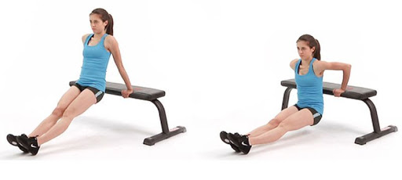

1. **La chenille**, Débutant : 8 rép. Intermédiaire : 12 rép. Avancé : 15 rép.

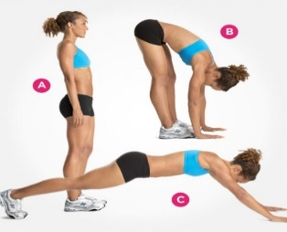

1. **Pompes « push-up »**, Débutant : 8 rép. Inter. : 12 rép. Avancé : 15 rép.

Choisir la façon qu’il te convient. Mettre les genoux au sol si trop difficile.

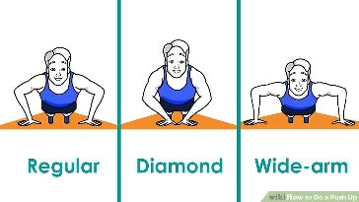

1. **Flexion des coudes « biceps curl »**, Débutant : 6 rép. Inter : 10 rép. Avancé : 15 rép. Utiliser un objet lourd dans la maison (ballon lourd, un livre lourd, ou autre.)

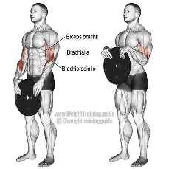

**Jour 2 (bas du corps + tronc)**

*Exécuter les 6 exercices un après l’autre pendant 3 séries (5 exercices X 3 rondes). Repos : 20-30 sec.*

1. **Jogging sur place** : talons au fesses 15 secondes et genoux hauts 15 secondes
2. **Fentes alternées** (jambe gauche et droite), déb. : 16 rép. (au total), inter. : 24 rép. (au total), avancé : 30 rép. (au total)

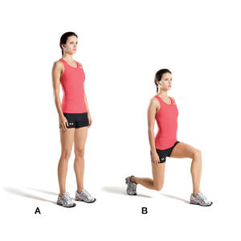

1. **Sauts latéraux** : en position demi squat, Débutant : 20 sauts, inter. : 30 sauts, avancé : 40 sauts

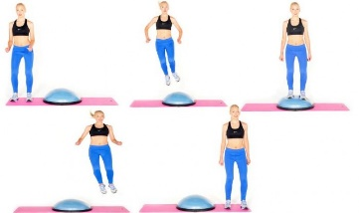

1. **Planche latérale avec abduction de la jambe**, Déb. : 8 rép. Inter. : 10 rép. Avancé : 12 rép.

Exécuter l’abduction de la jambe gauche et ensuite de la jambe droite.

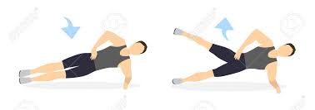

1. **Relevés du bassin**, Débutant : 8 rép. Inter. : 12 rép. Avancé : 15 rép.

Pour une difficulté supplémentaire, lever une jambe.

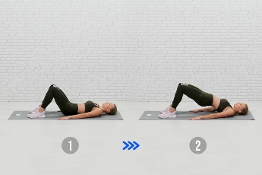 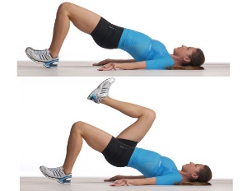

1. **Patineur**, Débutant : 12 sauts, Inter. : 16 sauts Avancé : 20 sauts

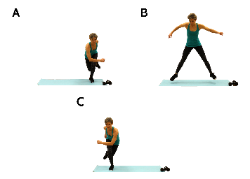

Afin d’améliorer votre souplesse, vous pouvez introduire une séance d’étirements. Voici un lien qui vous aidera à bien exécuter vos mouvements: <https://www.osteopathe-courbevoie-ladefense.fr/exercices-du-dos/>

**Bon entraînement !**

POUR PLUS D’ENTRAÎNEMENTS ET D’ACTIVITÉS, VISITE LE SITE CRÉÉ PAR LES ÉDUCATEURS PHYSIQUES

<https://sites.google.com/view/resteactif/Secondaire>

# Arts

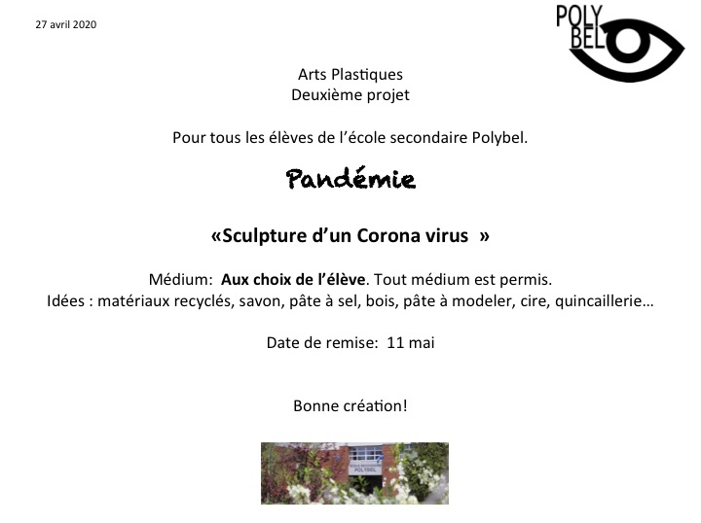

## Art dramatique

Défi d’improvisation sur 30 jours

Au cours de l’année, nous avons travaillé l’improvisation à maintes reprises.

Nous avons surtout travaillé à partir des règles de la LNI.

La comédienne Française Fanny Pierre, propose, dans de courtes capsules web , des défis «d’acting ».

À vous de relever les défis!

Vous pouvez le faire pour votre propre plaisir d’aller plus loin dans le jeu

ou pour le partager avec nous.

Si vous filmez vos improvisations et que vous êtes heureux du résultat, envoyez-les-nous en précisant si vous acceptez qu’elles soient diffusées, ou non.

<https://www.youtube.com/watch?v=vIyh0-uHF2Q>

***À vous de jouer!***

# Éthique et culture religieuse

Bonjour chers élèves!

L’activité proposée par la trousse pédagogique cette semaine fait référence au respect des lois, des règles et des normes sociales ainsi que la liberté. Ces sujets furent abordés en début d’année avec le thème de l’ordre social. À travers les différentes notions vues dans le chapitre, nous avons aborder la soumission, le conformisme et la contestation.

Pour l’exercice d’aujourd’hui, je te demande de trouver des exemples d’actualité qui font référence à la soumission, le conformisme et la contestation. Afin de t’aider à faire cela, voici un petit rappel des notes de cours que nous avions pris pour chacune des définitions des 3 concepts. Tu peux choisir des faits d’actualité en lien avec le Québec mais aussi à l’échelle mondiale. Bonne recherche !

Définitions :

-Soumission : Fait de se soumettre, d’être soumis. État d’une personne qui est dominé par une puissance autoritaire.

-Conformisme : Fait de se conformer ou encore d’accepter les normes et les usages.

-Contestation : Action de contester, de ne pas admettre ou de remettre en question quelque chose.

# Géographie et Histoire

Activité Univers social : Jour de la terre 🌎

La semaine dernière, soit le 22 avril, avait lieu le **Jour de la Terre**.

Nous vous proposons de **regarder 2 courts vidéos** :

[https://www.youtube.com/watch?time_continue=71&v=r3m2gtd4-lM&feature=emb_logo](https://can01.safelinks.protection.outlook.com/?url=https%3A%2F%2Fwww.youtube.com%2Fwatch%3Ftime_continue%3D71%26v%3Dr3m2gtd4-lM%26feature%3Demb_logo&data=02%7C01%7CCARL.WITWICKI%40CSP.QC.CA%7C9b5e90be8e2d4a86301708d7e60f3e67%7Ce591b77473fc4f65b31584c5a74b7594%7C0%7C0%7C637230825448536291&sdata=C8VXmlg1E81qYrejDo2v64DXnqCCkNXRaGmRSdv3slk%3D&reserved=0)

[https://www.youtube.com/watch?v=osmkoplFnWI](https://can01.safelinks.protection.outlook.com/?url=https%3A%2F%2Fwww.youtube.com%2Fwatch%3Fv%3DosmkoplFnWI&data=02%7C01%7CCARL.WITWICKI%40CSP.QC.CA%7C9b5e90be8e2d4a86301708d7e60f3e67%7Ce591b77473fc4f65b31584c5a74b7594%7C0%7C0%7C637230825448536291&sdata=O2FlHYF68T9hOlyQuGbt1wQNVqruyXfK%2FqAyE4v%2F6Rg%3D&reserved=0)

Et **visitez le site** [https://www.jourdelaterre.org](https://can01.safelinks.protection.outlook.com/?url=https%3A%2F%2Fwww.jourdelaterre.org%2F&data=02%7C01%7CCARL.WITWICKI%40CSP.QC.CA%7C9b5e90be8e2d4a86301708d7e60f3e67%7Ce591b77473fc4f65b31584c5a74b7594%7C0%7C0%7C637230825448546284&sdata=HSYXKxosBBHbqWyd%2BX3b1UyYOuGGdk3TJb7WvB9l5tA%3D&reserved=0)

Suite à ces visionnements et lecture, laissez aller votre inspiration et votre créativité par la **création d’une** **publicité à partager sur les réseaux sociaux** (Instagram, Facebook, etc.). Vous pourriez également réaliser un **poème**, une **peinture**, une **sculpture** ou une **chanson**.

Pour ceux et celles qui voudraient créer une publicité, nous vous suggérons d’utiliser l’application « **Canva** » qui est disponible pour téléphones et tablettes Android ou Apple. Il est également possible de l’utiliser directement sur votre ordinateur.

<https://www.canva.com/>

Si vous désirez en discuter, vous pouvez toujours écrire à votre enseignant d’Univers social :

[Carl.witwicki@csp.qc.ca](mailto:Carl.witwicki@csp.qc.ca) [Samuel.palardy@csp.qc.ca](mailto:Samuel.palardy@csp.qc.ca) [Simon.bernier@csp.qc.ca](mailto:Simon.bernier@csp.qc.ca)

Envoyez-nous votre réalisation ou une photo de celle-ci.

**Pour télécharger l’application**

<https://apps.apple.com/us/app/canva-graphic-design-video/id897446215>

<https://play.google.com/store/apps/details?id=com.canva.editor&hl=fr_CA>